Universidad Tecnológica Nacional

Facultad Regional Gral. Pacheco

Tecnicatura Universitaria en Programación

Bases de Datos II
Turno Noche
Trabajo Práctico Cuatrimestral
“Sistema de Gestión de Préstamos Personales”

Fecha de entrega:
Entrega N°: 1
Grupo N°: 74

Integrantes:
Apellido y Nombre | Correo electrónico
Hernández, Alejandro | alejandro.hernandez@alumnos.frgp.utn.edu.ar

Propuesta de sistema:
El sistema será una aplicación para administrar el proceso de solicitud y seguimiento de préstamos. El sistema permitirá a los clientes registrarse y solicitar préstamos sobre distintos productos disponibles, mientras que los operadores podrán evaluarlos y gestionarlos. Una vez aprobado, el sistema generará automáticamente el plan de cuotas y llevará el seguimiento de los pagos.
El sistema ofrecerá distintos productos de préstamo, cada uno con sus propias reglas de negocio: monto mínimo y máximo permitido, rango de cuotas habilitadas y una tabla de tasas de interés mensual definida por tramos de cantidad de cuotas. A mayor plazo solicitado, mayor será la tasa aplicada. Estos parámetros serán configurables por el administrador del sistema.
Para dar de alta una solicitud, el cliente deberá estar previamente registrado en el sistema y no contar con ningún préstamo activo. Deberá seleccionar un producto, indicar el monto solicitado y la cantidad de cuotas deseada. El sistema validará que el monto esté dentro del rango permitido por el producto y que la cantidad de cuotas se encuentre dentro del rango habilitado. A partir de estos datos, calculará automáticamente la tasa de interés correspondiente al tramo de cuotas seleccionado, el interés total y el monto de cada cuota, presentando al cliente el resumen del plan antes de confirmar la solicitud.
El sistema manejará un modelo de estados para los préstamos: Solicitado, Aprobado, Rechazado, En Curso, Finalizado y Cancelado. Un préstamo nace en estado Solicitado y puede pasar a Aprobado o Rechazado según la decisión de cualquier operador disponible, debiendo registrarse una observación en cualquiera de los dos casos. Una vez aprobado pasa automáticamente a En Curso, y cuando todas las cuotas están pagas, a Finalizado. Los estados no podrán ser modificados manualmente por los usuarios y un préstamo no podrá ser eliminado. Cada cambio de estado quedará registrado en el historial del préstamo junto con la fecha, el usuario responsable y una observación.
Las cuotas tendrán su propio estado: Pendiente, Pagada o Vencida. El operador podrá registrar el pago de una cuota indicando el método de pago utilizado. El sistema controlará automáticamente cuáles pasan a Vencidas si se supera la fecha de vencimiento sin haber sido pagadas.
Con respecto a la visibilidad, los clientes solo podrán ver sus propios préstamos y el detalle de sus cuotas. Los operadores podrán ver y gestionar todos los préstamos y registrar pagos, pero no podrán administrar usuarios. El administrador podrá hacer todo lo anterior además de gestionar usuarios, sus accesos y la configuración de productos de préstamo.
El sistema contará con los siguientes reportes: préstamos activos, cuotas vencidas y cobros registrados.

Datos requeridos por entidad:
Cliente:
- Nombre de usuario
- Contraseña
- Email
- Teléfono
- Dirección
Usuario (operador/administrador):
- Nombre de usuario
- Contraseña
- Rol
Producto:
- Nombre
- Descripción
- Monto mínimo
- Monto máximo
- Cantidad mínima de cuotas
- Cantidad máxima de cuotas
Tasas de interés (por producto):
- ID de producto
- Cuotas desde (margen inferior de la franja)
- Cuotas hasta (margen superior de la franja)
- Tasa mensual
Préstamo:
- ID de producto seleccionado
- ID de cliente
- ID de usuario aprobador (no se carga al solicitar el préstamo)
- Monto solicitado
- Cantidad de cuotas
Pago de cuota:
- Cuota a abonar
- Método de pago

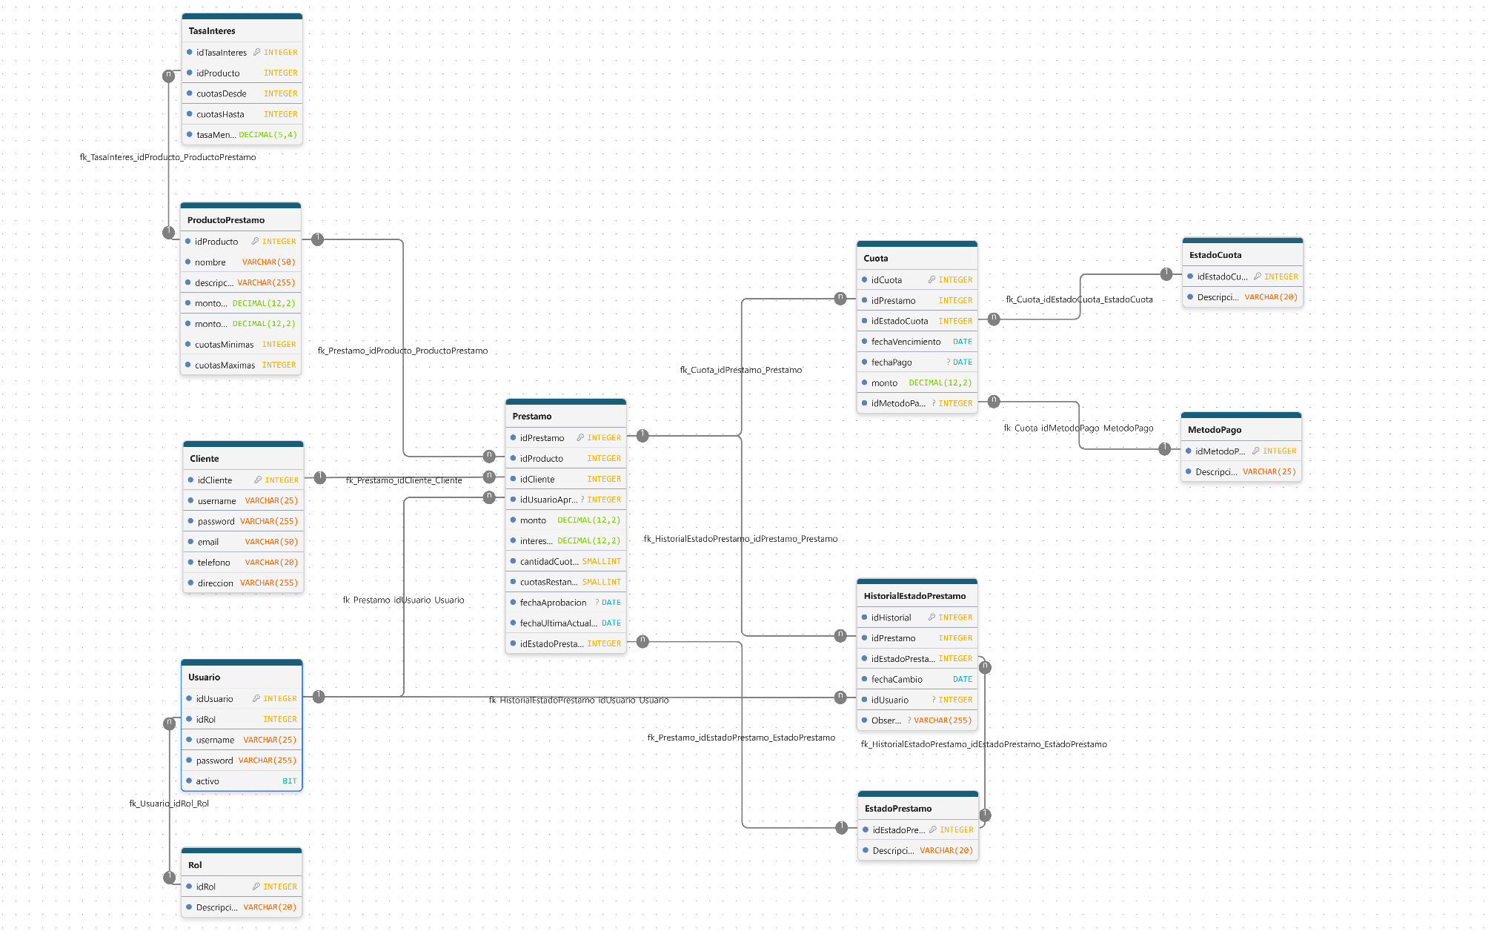
Diagrama Entidad-Relación (DER):

Link al diagrama: Bases de Datos II – TPI – DER

Script de creación de base de datos:
CREATE DATABASE DBII_GestionDePrestamosPersonales;
GO

--CREACION
USE DBII_GestionDePrestamosPersonales
GO

CREATE TABLE Rol (
idRol INT NOT NULL IDENTITY PRIMARY KEY,
descripcion VARCHAR(20) NOT NULL UNIQUE
);
GO

CREATE TABLE EstadoPrestamo (
idEstadoPrestamo INT NOT NULL IDENTITY PRIMARY KEY,
descripcion VARCHAR(20) NOT NULL
);
GO

CREATE TABLE EstadoCuota (
idEstadoCuota INT NOT NULL IDENTITY PRIMARY KEY,
descripcion VARCHAR(20) NOT NULL
);
GO

CREATE TABLE Cliente (
idCliente INT NOT NULL IDENTITY PRIMARY KEY,
username VARCHAR(25) NOT NULL,
password VARCHAR(255) NOT NULL,
email VARCHAR(50) NOT NULL,
telefono VARCHAR(20) NOT NULL,
direccion VARCHAR(255) NOT NULL
);
GO

CREATE TABLE MetodoPago (
idMetodoPago INT NOT NULL IDENTITY PRIMARY KEY,
descripcion VARCHAR(25) NOT NULL
);
GO

CREATE TABLE ProductoPrestamo (
idProducto INT NOT NULL IDENTITY PRIMARY KEY,
nombre VARCHAR(50) NOT NULL,
descripcion VARCHAR(255) NOT NULL,
montoMinimo DECIMAL(12,2) NOT NULL,
montoMaximo DECIMAL(12,2) NOT NULL,
cuotasMinimas INT NOT NULL,
cuotasMaximas INT NOT NULL
);
GO

CREATE TABLE Usuario (
idUsuario INT NOT NULL IDENTITY PRIMARY KEY,
idRol INT NOT NULL,
username VARCHAR(25) NOT NULL UNIQUE,
password VARCHAR(255) NOT NULL,
activo BIT NOT NULL,
CONSTRAINT FK_Usuario_Rol FOREIGN KEY (idRol) REFERENCES Rol(idRol)
);
GO

CREATE TABLE Prestamo (
idPrestamo INT NOT NULL IDENTITY PRIMARY KEY,
idProducto INT NOT NULL,
idCliente INT NOT NULL,
idUsuarioAprobador INT,
monto DECIMAL(12,2) NOT NULL,
interesTotal DECIMAL(12,2) NOT NULL,
cantidadCuotas SMALLINT NOT NULL,
cuotasRestantes SMALLINT NOT NULL,
fechaAprobacion DATE,
fechaUltimaActualizacion DATE NOT NULL,
idEstadoPrestamo INT NOT NULL,
CONSTRAINT FK_Prestamo_ProductoPrestamo FOREIGN KEY (idProducto) REFERENCES ProductoPrestamo(idProducto),
CONSTRAINT FK_Prestamo_Cliente FOREIGN KEY (idCliente) REFERENCES Cliente(idCliente),
CONSTRAINT FK_Prestamo_Usuario FOREIGN KEY (idUsuarioAprobador) REFERENCES Usuario(idUsuario),
CONSTRAINT FK_Prestamo_EstadoPrestamo FOREIGN KEY (idEstadoPrestamo) REFERENCES EstadoPrestamo(idEstadoPrestamo)
);
GO

CREATE TABLE Cuota (
idCuota INT NOT NULL IDENTITY PRIMARY KEY,
idPrestamo INT NOT NULL,
idEstadoCuota INT NOT NULL,
fechaVencimiento DATE NOT NULL,
fechaPago DATE,
monto DECIMAL(12,2) NOT NULL,
idMetodoPago INT,
CONSTRAINT FK_Cuota_Prestamo FOREIGN KEY (idPrestamo) REFERENCES Prestamo(idPrestamo),
CONSTRAINT FK_Cuota_EstadoCuota FOREIGN KEY (idEstadoCuota) REFERENCES EstadoCuota(idEstadoCuota),
CONSTRAINT FK_Cuota_MetodoPago FOREIGN KEY (idMetodoPago) REFERENCES MetodoPago(idMetodoPago)
);
GO

CREATE TABLE HistorialEstadoPrestamo (
idHistorial INT NOT NULL IDENTITY PRIMARY KEY,
idPrestamo INT NOT NULL,
idEstadoPrestamo INT NOT NULL,
fechaCambio DATE NOT NULL,
idUsuario INT,
observaciones VARCHAR(255),
CONSTRAINT FK_HistorialEstadoPrestamo_Prestamo FOREIGN KEY (idPrestamo) REFERENCES Prestamo(idPrestamo),
CONSTRAINT FK_HistorialEstadoPrestamo_EstadoPrestamo FOREIGN KEY (idEstadoPrestamo) REFERENCES EstadoPrestamo(idEstadoPrestamo),
CONSTRAINT FK_HistorialEstadoPrestamo_Usuario FOREIGN KEY (idUsuario) REFERENCES Usuario(idUsuario)
);
GO

CREATE TABLE TasaInteres (
idTasaInteres INT NOT NULL IDENTITY PRIMARY KEY,
idProducto INT NOT NULL,
cuotasDesde INT NOT NULL,
cuotasHasta INT NOT NULL,
tasaMensual DECIMAL(7,4) NOT NULL,
CONSTRAINT FK_TasaInteres_ProductoPrestamo FOREIGN KEY (idProducto) REFERENCES ProductoPrestamo(idProducto)
);
GO

--INSERCION
USE DBII_GestionDePrestamosPersonales
GO

INSERT INTO EstadoPrestamo (descripcion) VALUES ('Solicitado');
INSERT INTO EstadoPrestamo (descripcion) VALUES ('Aprobado');
INSERT INTO EstadoPrestamo (descripcion) VALUES ('Rechazado');
INSERT INTO EstadoPrestamo (descripcion) VALUES ('En Curso');
INSERT INTO EstadoPrestamo (descripcion) VALUES ('Finalizado');
INSERT INTO EstadoPrestamo (descripcion) VALUES ('Cancelado');

INSERT INTO EstadoCuota (descripcion) VALUES ('Pendiente');
INSERT INTO EstadoCuota (descripcion) VALUES ('Pagada');
INSERT INTO EstadoCuota (descripcion) VALUES ('Vencida');

INSERT INTO Rol (descripcion) VALUES ('Administrador');
INSERT INTO Rol (descripcion) VALUES ('Operador');

INSERT INTO MetodoPago (descripcion) VALUES ('Efectivo');
INSERT INTO MetodoPago (descripcion) VALUES ('Transferencia');
INSERT INTO MetodoPago (descripcion) VALUES ('Tarjeta de Credito');
INSERT INTO MetodoPago (descripcion) VALUES ('Tarjeta de Debito');
INSERT INTO MetodoPago (descripcion) VALUES ('Criptomoneda');

INSERT INTO ProductoPrestamo (nombre, descripcion, montoMinimo, montoMaximo, cuotasMinimas, cuotasMaximas)
VALUES ('Prestamo Personal', 'Credito de libre destino a sola firma, sin garantia real requerida.', 50000.00, 5000000.00, 3, 36);
INSERT INTO ProductoPrestamo (nombre, descripcion, montoMinimo, montoMaximo, cuotasMinimas, cuotasMaximas)
VALUES ('Prestamo Prendario', 'Credito para financiacion de vehiculos. El bien adquirido queda como garantia hasta la cancelacion total.', 500000.00, 20000000.00, 12, 60);
INSERT INTO ProductoPrestamo (nombre, descripcion, montoMinimo, montoMaximo, cuotasMinimas, cuotasMaximas)
VALUES ('Prestamo Hipotecario', 'Credito para adquisicion de inmuebles. La propiedad queda como garantia hasta la cancelacion total.', 5000000.00, 150000000.00, 24, 240);

INSERT INTO TasaInteres (idProducto, cuotasDesde, cuotasHasta, tasaMensual) VALUES (1, 3, 6, 0.0450);
INSERT INTO TasaInteres (idProducto, cuotasDesde, cuotasHasta, tasaMensual) VALUES (1, 7, 12, 0.0500);
INSERT INTO TasaInteres (idProducto, cuotasDesde, cuotasHasta, tasaMensual) VALUES (1, 13, 24, 0.0575);
INSERT INTO TasaInteres (idProducto, cuotasDesde, cuotasHasta, tasaMensual) VALUES (1, 25, 36, 0.0650);
INSERT INTO TasaInteres (idProducto, cuotasDesde, cuotasHasta, tasaMensual) VALUES (2, 12, 24, 0.0350);
INSERT INTO TasaInteres (idProducto, cuotasDesde, cuotasHasta, tasaMensual) VALUES (2, 25, 36, 0.0400);
INSERT INTO TasaInteres (idProducto, cuotasDesde, cuotasHasta, tasaMensual) VALUES (2, 37, 48, 0.0475);
INSERT INTO TasaInteres (idProducto, cuotasDesde, cuotasHasta, tasaMensual) VALUES (2, 49, 60, 0.0525);
INSERT INTO TasaInteres (idProducto, cuotasDesde, cuotasHasta, tasaMensual) VALUES (3, 24, 60, 0.0250);
INSERT INTO TasaInteres (idProducto, cuotasDesde, cuotasHasta, tasaMensual) VALUES (3, 61, 120, 0.0300);
INSERT INTO TasaInteres (idProducto, cuotasDesde, cuotasHasta, tasaMensual) VALUES (3, 121, 180, 0.0350);
INSERT INTO TasaInteres (idProducto, cuotasDesde, cuotasHasta, tasaMensual) VALUES (3, 181, 240, 0.0400);
GO

Link al repositorio: Gestión de Préstamos Personales

